V3.1版组态软件使用注意事项
- 用V3.1软件下载工程到V2.0版触摸屏或一体机时，下载时会提示如下图所示信息并弹出升级路径窗口
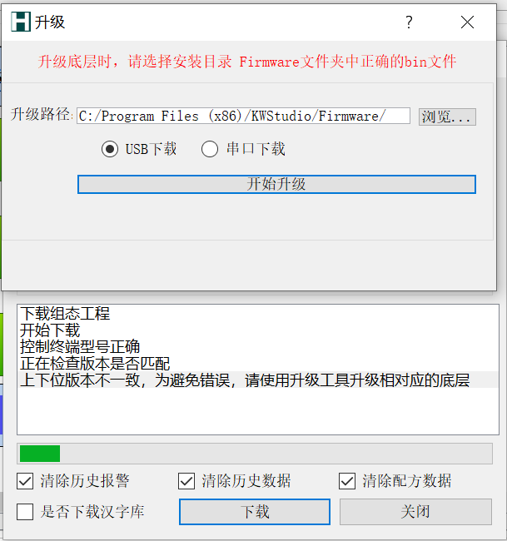
- 点击升级路径后边的浏览按钮，进入如下图所示界面
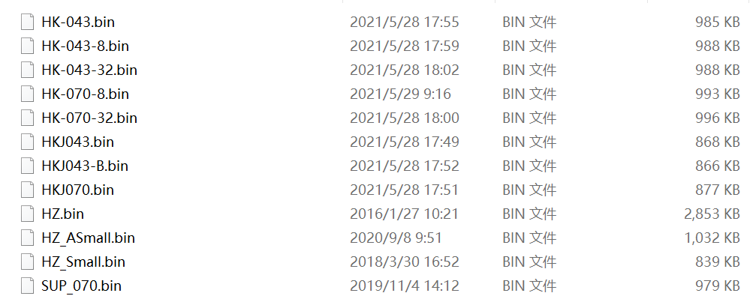
4.3寸触摸屏升级文件选择HK-043.bin
4.3寸一体机升级文件选择HK-043-32.bin
HMIB 7寸一体机升级文件选择HK-070-8.bin
HMIB32 7寸一体机升级文件选择HK-070-32.bin
HKJ 7寸触摸屏、一体机都选HKJ070.bin
- 选择对应升级文件后，点击开始升级按钮，升级完成后回显示升级成功字样
- 升级完成后就可下载V2.0版工程文件。

